SPECIALE OPMERKINGEN OVER LCD-SCHERMEN … | 1
Informatie voor uw veiligheid en comfort … | 2
UITPAKKEN … | 5
De basis bevestigen / verwijderen … | 6
INSTELLING VAN DE SCHERMPOSITIE … | 6
Wandmontage (optioneel) | 7
DE VOEDINGSKABEL AANSLUITEN … | 8
VEILIGHEIDSMAATREGELEN … | 8
SCHOONMAKEN VAN DE MONITOR … | 8
ENERGIEBESPARING …8 | 9
DDC …8 | 9
TOEKENNING VAN CONNECTORPINNEN … | 10
Tabel van standaardtiming ... | 11
INSTALLATIE ... | 12
BEDIENINGSORGANEN ………. | 13
EEN INSTELLING VERANDERE ….. | 14
FOUTZOEKEN | 18

SPECIALE OPMERKINGEN OVER LCD-SCHERMEN
De volgende verschijnselen zijn normaal voor een LCD-scherm en duiden niet op een storing.

OPMERKINGEN
- Door de aard van het fluorescente licht zal het scherm aanvankelijk flikkeren. Zet de hoofdschakelaar uit en weer aan tot het geflikker verdwijnt.
- Het is mogelijk dat de helderheid ongelijkmatig is, afhankelijk van het patroon dat u op het bureaublad gebruikt.
- Het LCD-scherm heeft 99,99 % of meer effectieve pixels. Het kan maximal 0.01% fouten bevatten zoals een ontbrekend pixel of een pixel dat altijd aanstaat.
- Door de aard van het LCD-scherm kan er een nabeeld achterblijven nadat de weergave veranderd is, wanneer hetzelfde beeld een aantal uren getoond is. De weergave wordt langzamerhand hersteld waneer het beeld verandert of wanneer de hoofdschakelaar een aantal uren uitstaat.

Informatie voor uw veiligheid en comfort

Veiligheidsinstructies
Lees de instructies zorgvuldig. Bewaar dit document voor later gebruik. Volg alle waarschuwingen en instructies op.

WAARSCHUWING voor de stekker om de verbinding te verbreken.
Let op de volgende richtlijnen als u verbinding maakt met de netvoeding en de verbinding verbreekt:
Sluit de voeding aan voordat u het netsnoer in het stopcontact steekt.
Neem de stekker uit het stopcontact voordat u de verbinding met de voeding verbreekt.
Heeft het systeem meer dan een voedingsbron, verbreek dan de verbinding met alle bronnen van voeding.

WAARSCHUWING voor toegankelijkheid
Gebruik een stopcontact dat goed toegankelijk is en zo dicht mogelijk in de buurt van de apparatuur. Moet u de verbinding verbreken, neem dan de stekker uit het stopcontact.

Waarschuwingen
- Gebruik het product niet bij water.
- Zet het product niet op een instabiele wagen, standaard of tafel. Valt het
- product, dan kan het ernstig beschadigd worden.
- Gleuven en openingen dienen voor ventilatie om zeker te zijn van een betrouwbare werking en om het product te beschermen tegen oververhitting. Deze openingen moeten niet bedekt of afgesloten worden. Ook mogen ze niet geblokkeerd worden door het product op een bed, bank, kleed of dergelijke ondergrond te zetten. Het product moet niet worden geplaatst bij een radiator of warmteregister of in een kast tenzij er voor voldoende ventilatie wordt gezorgd.
- Duw geen voorwerpen van welke aard dan ook in het product door gleuven in de behuizing. Ze kunnen in aanraking komen met gevaarlijke spanningen of kortsluiting veroorzaken, wat in brand of elektrische schokken kan resulteren. Knoei geen vloeistoffen van welke aard dan ook op of in het product.
- Om schade van interne onderdelen en lekkende batterijen te voorkomen, zet u het product niet op een trillende ondergrond.
- Gebruikt het niet bij sport, lichamelijke oefening of in een trillende omgeving waardoor er een onverwachte kortsluiting kan ontstaan of schade aan de rotor, harde schijf, optische station en zelfs blootstelling aan de lithiumbatterij.

Veilig luisteren
Volg deze instructies, voorgesteld door gehoorspecialisten, om het gehoor te beschermen.
- Verhoog de geluidssterkte langzamerhand tot u het geluid goed kunt horen zonder vervorming.
- Verhoog de geluidssterkte daarna niet voordat uw oren zich op het geluid hebben ingesteld.
- Luister niet lang naar muziek met een hoge geluidssterkte.
- Zet de geluidssterkte niet hoger om omgevingsgeluid uit te sluiten.
- Zet de geluidssterkte lager als u gesprekken om u heen niet kunt verstaan.

Reparaties
Probeer het product niet zelf te repareren. Door de behuizing te openen kunt u zich blootstellen aan gevaarlijke spanningen en andere risico's. Laat reparaties uitvoeren door bevoegd reparatiepersoneel.
Neem de stekker uit het stopcontact en schakel bevoegd reparatiepersoneel in indien:
- De voedingskabel beschadigd, doorgesneden of gerafeld is
- Vloeistof in het product is gekomen
- Het product was blootgesteld aan regen of water
- Het product gevallen is of de behuizing beschadigd is
- Het product een afwijkend gedrag vertoont, wat aangeeft dat reparatie nodig is
- Het product niet normaal functioneert als de instructies worden opgevolgd
 | Opmerking: Verander alleen instellingen die vermeld worden in de bedieningsinstructies, want een verkeerde instelling kan resulteren in schade en het zal vaak zeer bewerkelijk zijn om die weer te herstellen, zelfs door een bevoegde technicus.

Verklaring van lcd-pixels
Het lcd-paneel is met een hoogwaardige techniek gefabriceerd. Desondanks kan het gebeuren dat sommige pixels niet goed functioneren zodat ze rood of zwart zijn. Dat heeft geen effect op het getoonde beeld en geldt niet als slecht functioneren.

Tips en informatie voor comfortabel gebruik
Computergebruikers kunnen klagen over oogbelasting en hoofdpijn na langdurig gebruik.
Er bestaat ook een kans op lichamelijk letsel door urenlang voor een computer te werken.
Lange werkperiodes, een slechte houding, slechte werkgewoontes, stress, slechte werkomstandigheden, persoonlijke gezondheid en andere factoren verhogen de kans op lichamelijk letsel.
Onjuist computergebruik kan leiden tot het carpal tunnelsyndroom, tendonitis, tenosynovitis en andere problemen met spieren of het skelet. De volgende symptomen kunnen zich voordoen in de handen, polsen, armen, schouders, hals of rug:
- ongevoeligheid, een brandend of tintelend gevoel
- voortdurende pijn, irritatie of gevoeligheid
- pijn, zwelling of bonzen
- stijfheid of bewegingsongemak
- kou of zwakte
Hebt u een van deze symptomen of een ander steeds terugkerend of blijvend ongemak en/of pijn die verband houdt met het gebruik van de computer, raadpleeg dan een arts en
informeer de gezondheidsafdeling van uw bedrijf.
Hieronder leest u tips voor comfortabeler computergebruik.

Uw eigen comfortzone vinden
Vind uw comfortzone door de zichthoek van de monitor in te stellen, een voetsteun te gebruiken en uw zithoogte in te stellen voor het maximale comfort. Let daarbij op het volgende:
- Blijf niet te lang in een vaste houding zitten
- Hang niet naar voren en leun niet naar achteren
- Ga af en toe staan en loop even rond om de spanning op de beenspieren te verlichten
- Neem af en toe een pauze om de hals en schouders rust te geven
- Span de spieren niet en haal uw schouders niet op
- Monteer het externe scherm, het toetsenbord en de muis op de juiste wijze en binnen comfortabel bereik
- Kijkt u vaker naar het computerscherm dan naar uw documenten, zet het scherm dan midden op uw tafel om de belasting voor de hals laag te houden

Denk aan uw ogen
Lang doorwerken, een onjuiste bril of verkeerde contactglazen, schittering, te veel kamerverlichting, een slecht gefocusseerd scherm, een te kleine letter en een scherm met te weinig contrast kunnen een belasting voor uw ogen zijn. Hieronder leest u tips om de belasting voor uw ogen te verminderen.

Ogen
- Geef de ogen geregeld rust.
- Geef de ogen af en toe een pauze door niet naar de monitor te kijken en in de verte te staren.
- Knipper geregeld zodat de ogen niet uitdrogen.

Scherm
- Houd het scherm schoon.
- Houd het hoofd hoger dan de bovenrand van het scherm zodat u omlaag moet kijken als u naar het midden van het scherm kijkt.
- Stel de helderheid en het contrast in op een comfortabel niveau voor een betere leesbaarheid en duidelijke tekens.
- Verminder schittering en reflecties als volgt:
- Zet het scherm zo neer dat het licht van het raam of een lichtbron van opzij komt
- Verminder de verlichting met gordijnen of blinden
- Gebruik een bureaulamp
- Verander de zichthoek van het scherm
- Gebruik een filter om de schittering te verminderen
- Werp een schaduw op het beeld, bijvoorbeeld met een stuk karton langs de bovenrand van het scherm
- Stel het scherm niet op een onhandige zichthoek in.
- Kijk niet langdurig naar heldere lichtbronnen, zoals een open raam.

Raak gewend aan een goede werkgewoonte
Ontwikkel de volgende werkgewoontes om de computer met meer ontspanning en meer resultaat te kunnen gebruiken:
- Neem geregeld en vaak een pauze.
- Doe lichaamsoefeningen.
- Adem zo veel mogelijk frisse lucht in.
- Oefen geregeld en zorg voor een gezond lichaam.

 | Waarschuwing! We adviseren het product niet op een bank of bed te gebruiken. Kan dit niet vermeden worden, werk dan kortstondig, neem geregeld een pauze en doe wat lichaamsoefeningen.
Voor meer informatie en hulp bij recycling, gaat u naar de volgende websites:
Werledwijd: http://global.acer.com/about/sustainability.htm

UITPAKKEN
Controleer of de volgende voorwerpen in de verpakking aanwezig zijn.
Bewaar het verpakkingsmateriaal voor het geval dat u de monitor in de toekomst wilt vervoeren.

LCD-Monitor

D-Sub-kabel | DVI-kabel (geldt alleen voor model met twee ingangen) | Voedingskabel
Gebruiksaanwijzing | Beknopte installatiegids
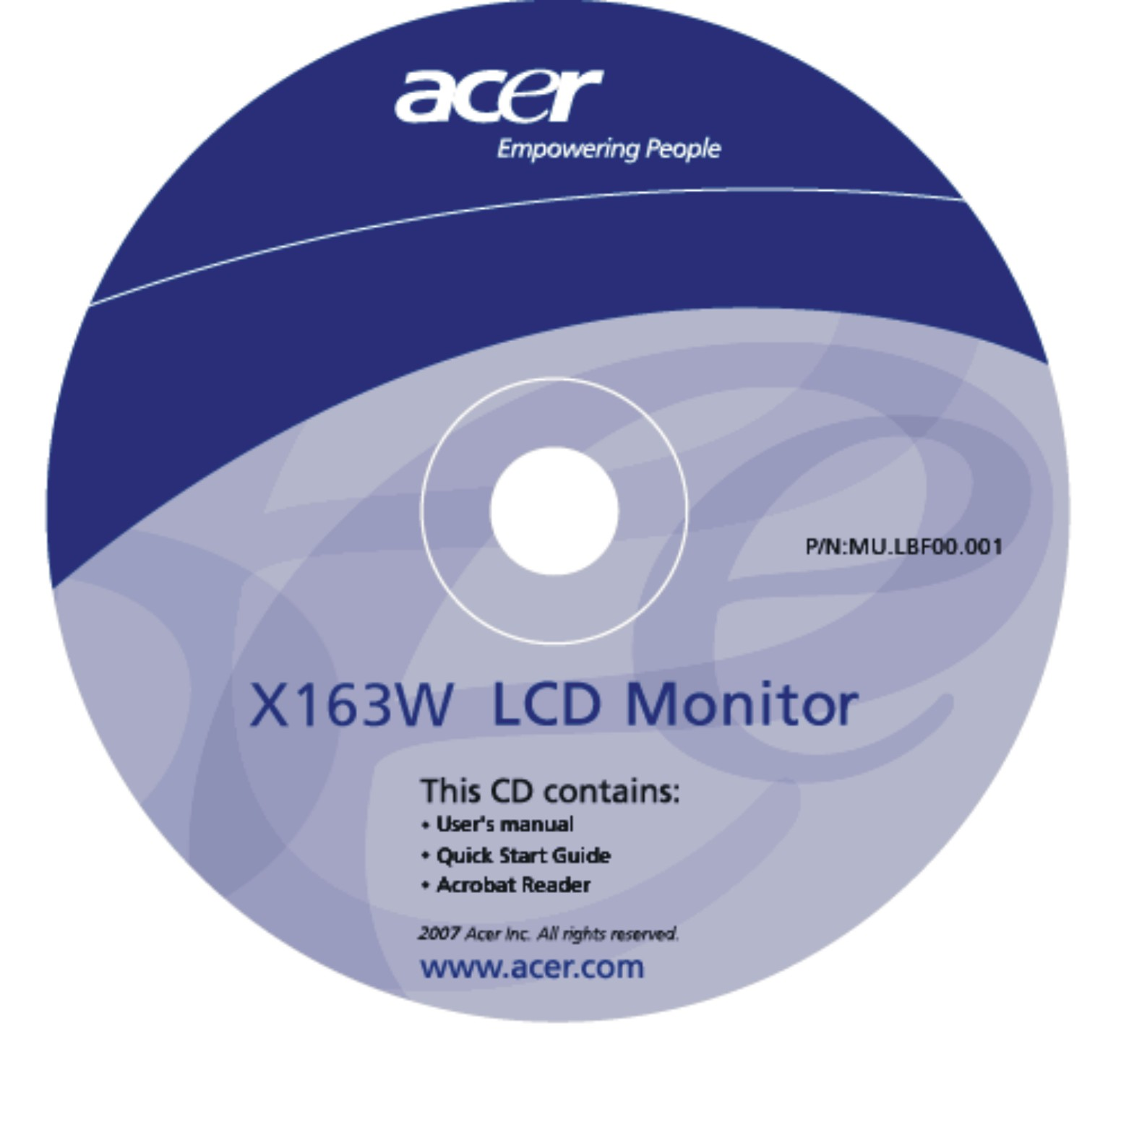 | 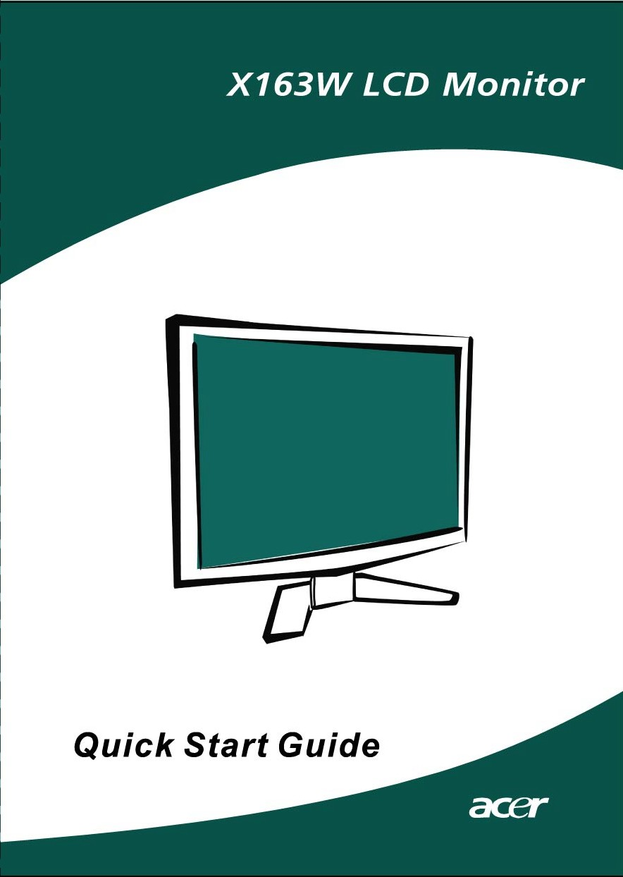

De basis bevestigen / verwijderen
Installeren:  Houd de vrijmaakknop op de onderkant vande monitor tegen de gleuven op het voetstuk. | Verwijderen:  Druk eerst de vrijmaakknop in voordat u het voetstuk verwijdert. Verwijder het voetstuk daarna in de reichting van de pijl.

INSTELLING VAN DE SCHERMPOSITIE
U kunt de beste positie instellen door de monitor met twee handen vast te pakken, zoals in de afbeelding hieronder. U ziet aan de pijlen dat de monitor 15 graden naar boven kan worden ingesteld en 5 graden naar beneden.

Wandmontage (optioneel)
Om een wandmontagekit aan te schaffen, dient u contact op te nemen met uw lokale leverancier. Raadpleeg de instructies die bij de basismontagekit zijn geleverd.

Schroefgaten (100 mm x 100 mm)
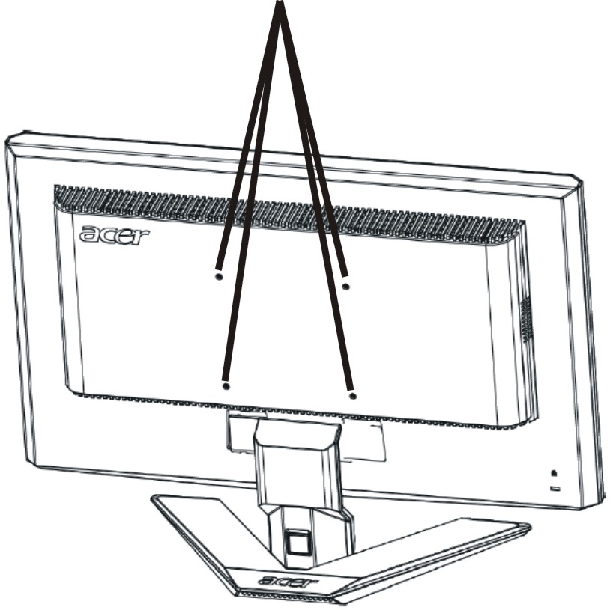

* Opmerking: gebruik een UL-gecertificeerde wandmontagehaak met M4 mm x 10 mm(L) schroeven voor de bevestiging.

DE VOEDINGSKABEL AANSLUITEN
  - Controleer eerst of de gebruikte voedingskabel van het juiste type is voor de streek waar u woont.
  - Deze monitor heeft een universele netvoeding en werkt daardoor zowel op 100/120V als op 220/240 V wisselspanning. Instelling door de gebruiker is niet nodig.
  - Sluit het ene uiteinde van de voedingskabel aan op de monitor en het andere op een stopcontact.
  - Voor gebruik op 120 V wisselspanning:
  - Gebruik een kabel die voldoet aan UL, type SVT-draad en een stekker die geschikt is voor 10 A/125 V.
  - Voor gebruik op 220/240 V wisselspanning (buiten de V.S.):
  - Gebruik een kabel die voldoet aan H05VV-F en een stekker die geschikt is voor 10 A, 250 V. De kabel moet voldoen aan de veiligheidseisen die gelden in het land waar de apparatuur gebruikt wordt.

VEILIGHEIDSMAATREGELEN
  - Zet de monitor, of een ander zwaar voorwerp, niet op de voedingskabel om brand of elektrische schokken te vermijden.
  - Stel de monitor niet bloot aan regen, vochtigheid of stof om brand of elektrische schokken te vermijden.
  - Bedek de openingen en gleuven in de monitor niet zodat het apparaat zijn warmte kwijt kan. Zet de monitor op een plaats met voldoende ventilatie.
  - Zet de monitor niet tegen een heldere achtergrond of op een plaats waar het zonlicht of een andere lichtbron op het scherm van de monitor gereflecteerd kan worden. Zet de monitor iets beneden ooghoogte.
  - Wees voorzichtig als u de monitor verplaatst.
  - Maak geen krassen op het scherm, het scherm is breekbaar.

SCHOONMAKEN VAN DE MONITOR
Ga als volgt te werk als u de monitor schoonmaakt.
- Neem de stekker uit het stopcontact voor u begint met schoonmaken.
- Gebruik een zachte doek om het scherm en de behuizing aan voor en zijkant schoon te vegen.

ENERGIEBESPARING
Deze monitor reageert op verschillende signalen van de computer om energie te besparen.

Toestand | LED
AAN | Blauw
Energiebesparende modus | Geel

De toestand van energiebesparing blijft bestaan totdat er een besturingssignaal wordt ontvangen, bijvoorbeeld doordat het toetsenbord of de muis wordt gebruikt.Is de monitor uitgeschakeld dan duurt het ongeveer 5 seconden voor de monitor weer bedrijfsklaar is.

DDC
Om de installatie te vergemakkelijken, werkt de monitor volgens Plug and Play als uw systeem ook het DDC-protocol ondersteunt. DDC (Display Data Channel) is een communicatieprotocol waardoor de monitor automatisch aan het systeem kenbaar maakt welke mogelijkheden de monitor heeft, zoals ondersteunde resoluties en daarbij corresponderende timing. De monitor ondersteunt de standaard DDC2B.

TOEKENNING VAN CONNECTORPINNEN

15-pins signaalkabel voor kleurenscherm

PINNUMMER | OMSCHRIJVING | PINNUMMER | OMSCHRIJVING
1. | Rood | 9. | +5V
2. | Groen | 10. | Logische aarde
3. | Blauw | 11. | Monitor aarde
4. | Monitor aarde | 12. | DDC-Seriële  gegevens
5. | DDC-retour | 13. | H-Sync
6. | R-aarde | 14. | V-Sync
7. | G-aarde | 15. | DDC-Seriële klok
8. | B-aarde

Tabel van standaardtiming
Om de noodzaak steeds verschillende modi in te stellen te verminderen, heft de monitor standaardmodi die u ziet in de tabel hieronder. Wordt een van deze modi gedetecteerd, dan stelt de monitor zelf de grootte en de centrering in. Voor optimale instelling wordt aanbevolen de Auto Setup te gebruiken met het “Full Screen”-patroon van Windows of met het patroon dat. De enige voorwaarde die aan een modus wordt gesteld is dat de horizontale frequentie minimaal 1kHz of de verticale frequentie minimaal 1 Hz moet verschillen met andere modi, of dat de polariteiten van de synchronisatiesignalen verschillen van de standaardmodi.

Weergavestand |  | Hor. frequentie (kHz) | Vert. frequentie  (Hz) | Pixel-frequentie  (MHz) | Synchr.polariteit (H/V)
VESA | VGA 640x480 | 31.469 | 59.940 | 25.175 | -/-
VESA | VGA 640x480 | 37.861 | 72.809 | 31.500 | -/-
VESA | VGA 640x480 | 37.500 | 75.000 | 31.500 | -/-
VESA | SVGA 800x600 | 35.156 | 56.250 | 36.000 | +/+
VESA | SVGA 800x600 | 37.879 | 60.317 | 40.000 | +/+
VESA | SVGA 800x600 | 48.077 | 72.188 | 50.000 | +/+
VESA | SVGA 800x600 | 46.875 | 75.000 | 49.500 | +/+
VESA | XGA 1024x768 | 48.363 | 60.004 | 65.000 | -/-
VESA | XGA 1024x768 | 56.476 | 70.069 | 75.000 | -/-
VESA | XGA 1024x768 | 60.023 | 75.029 | 78.750 | +/+
VESA | SXGA 1152x864 | 67.500 | 75.000 | 108.000 | +/+
VESA | SXGA 1280x1024 | 63.981 | 60.020 | 108.000 | +/+
VESA | SXGA 1280x1024 | 79.976 | 75.025 | 135.000 | +/+
VESA | WXGA 1366x768 | 47.765 | 59.856 | 85.500 | -/+
VESA | 1280x960 | 60.000 | 60.000 | 108.000 | +/+
VESA | 1360x768 | 47.712 | 60.015 | 85.500 | +/+
VESA | 1280x720 | 44.772 | 59.855 | 74.500 | -/+
VGA TEXT | 720 x 400 | 31.469 | 70.087 | 28.322 | -/+
Macintosh | 640x480 | 35.000 | 66.667 | 30.240 | -/-
Macintosh | 832 x 624 | 49.725 | 74.500 | 57.283 | -/-
Macintosh | 1024 x 768 | 60.150 | 74.720 | 80.000 | -/-

INSTALLATIE
Om de monitor op uw systeem te installeren, gaat u als volgt te werk:

Stappen
1. | 1-1 | Sluit de videokabel aan
 | a. | Controleer of de monitor en de computer uitgeschakeld zijn.
 | b. | Sluit de videokabel op de computer aan.
 | 1-2 | Sluit de DVI-kabel aan (Voor model met twee ingangen)
 | a. | Controleer of de monitor en de computer uitgeschakeld zijn.
 | b. | Sluit een uiteinde van de 24-pins DVI-kabel aan op de achterkant van de monitor en het andere op de DVI-aansluiting van de computer.
2. | Sluit de voedingskabel aan  Sluit de kabel aan op de monitor, en daarna op een geaard stopcontact.
3. | Zet de Monitor en de Computer aan  Zet eerst de monitor aan, daarna de computer.  Deze volgorde is zeer belangrijk.
4. | Functioneert de monitor niet goed, lees dan het deel over foutzoeken om de oorzaak van de storing te vinden.

BEDIENINGSORGANEN

De Controles van het voorpaneel
1. Netschakelaar: Om de voeding in en uit te schakelen.

2. Controlelampje: Geeft aan dat de voeding ingeschakeld is.

3. Empowering(inschakelen)/ Exit:
1) Wanneer het OSD-menu actief is, dient deze toets om het programma te verlaten (EXIT OSD-menu).
2) Druk op deze knop om de scenariomodus te kiezen wanneer het OSD-menu is uitgeschakeld.

4. Toets Automatisch instellen / Exit:
1) Wanneer het OSD-menu actief is, dient deze toets om het programma te verlaten (EXIT OSD-menu).
2) Wanneer het OSD-menu niet actief is, moet deze toets langer dan 2 seconden worden ingedrukt om de functie Automatisch instellen aan te zetten.
De automatische insteltoets wordt gebruikt automatisch de horizontale en verticale positie, de klok en de focus in te stellen.

5.< / > :
Druk op < of > om de gewenste functie te selecteren.
Druk op < of > om de instellingen van de huidige functie te wijzigen.

6. MENU / ENTER :
Activeert het OSD-menu als het OSD uitgeschakeld is, activeert of
deactiveert een instelfunctie als het OSD ingeschakeld.

EEN INSTELLING VERANDERE
- Druk op de toets MENU om het OSD-venster te activeren.
- Druk op < of > om de gewenste functie te selecteren.
- Druk op de toets MENU om de functie te selecteren die u wilt aanpassen.
- Druk op < of > om de instellingen van de huidige functie te wijzigen.
- Selecteer de functie Exit om af te sluiten en op te slaan. Indien u een andere functie wenst aan te passen, moeten stappen 2-4 worden herhaald.
- P/X serie OSD gedrag
Klikt de gebruiker op het voorpaneel op de knop “MENU”,

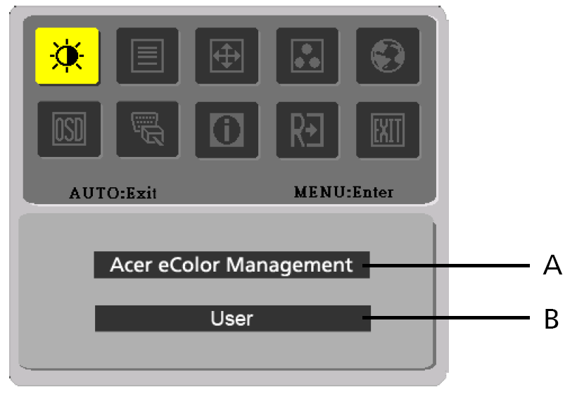

A. Acer eColor Management
Is “Acer eColor-beheer” geselecteerd, dan verschijnt het OSD van “Acer eColor”.
B. USER
Is “GEBRUIKER” geselecteerd, dan verschijnt het standaard-OSD.

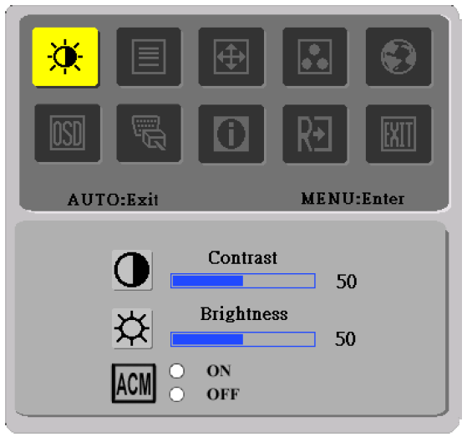 | 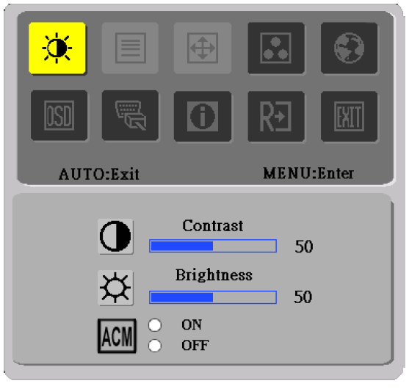
I. alleen voor model met analoge ingang | II.alleen voor meodem met dubbele ingang

HET BEELD INSTELLEN
Beschrijving van de functies

  - Acer eColor Management

Hoofdmenu | pictogram | Sub-menu | picto-gram Submenu Item Omschrijving
 | N/A | Gebruiker | Gedefinieerd door gebruiker. Instellingen kunnen worden aangepast aan elke situatie
 | N/A | Tekst | Optimale balans tussen helderheid en contrast voorkomt vermoeide ogen. De meest comfortabele manier om tekst op het beeldscherm te lezen
 | N/A | Standaard | Standaardinstellingen. Herstelt de eigen beeldscherminstellingen
 | N/A | Graphics | Verbetert kleuren en benadrukt kleine details. Beelden en foto's verschijnen in levendige kleuren met scherpe details
 | N/A | Film | Geeft scènes weer met helderste details. Zeer goed beeld, zelfs bij slechtverlichte omgevingen

  - USER

Hoofdmenu | pictogram | Sub-menu | picto-gram Submenu Item Omschrijving
 |  | Contrast | Stelt het contrast in tussen de voorgrond en de achtergrond van het schermbeeld.
 |  | Helderheid | Stelt de helderheid van de achtergrond van het beeld in.
 |  | ACM | ACM (Adaptive Contrast Management): ACM AAN/Uit-schakelaar, standaard is "UIT"
 |  | Focus | Stelt het beeld scherp.
 |  | Klok | Stelt de beeldklok in.

Hoofdmenu | pictogram | Sub-menu | picto-gram Submenu Item Omschrijving
 |  | H. Positie | Stelt de horizontale positie.
 |  | V. Positie | Stelt de V. positie.
 | N/A | Warm | Maakt de kleurtemperatuur warmwit.
 | N/A | Koel | Maakt de kleurtemperatuur koelwit.
 |  | Gebruiker/Rood | Stelt de intensiteit van het Stelt de intensiteit van het
 |  | Gebruiker/Groen | Stelt de intensiteit van het Stelt de intensiteit van het
 |  | Gebruiker/Blauw | Stelt de intensiteit van het Stelt de intensiteit van het
 | N/A | English | Keus uit meerdere talen.
 | N/A | 繁體中文 | Keus uit meerdere talen.
 | N/A | Deutsch | Keus uit meerdere talen.
 | N/A | Français | Keus uit meerdere talen.
 | N/A | Español | Keus uit meerdere talen.
 | N/A | Italiano | Keus uit meerdere talen.
 | N/A | 简体中文 | Keus uit meerdere talen.
 | N/A | 日本語 | Keus uit meerdere talen.
 | N/A | Suomi | EMA versie alleen OSD
 | N/A | Nederlands | EMA versie alleen OSD
 | N/A | Русский | EMA versie alleen OSD
 |  | H. Positie | Stelt de horizontale positie van het beeld in.
 |  | V. Positie | Stelt de V. van het beeld in.
 |  | OSD-timeout | Stelt de timeout van het OSD in.
 | N/A | Analoog | Selecteer het ingangssignaal van analoog (D-Sub)
 | N/A | Digitaal | Selecteer het ingangssignaal van Digitaal (DVI)
 | N/A | DDC/CI | DDC/CI-ondersteuning IN/UIT-schakelen.
 | N/A | Informatie | Toont de resolutie, H/V Vfrequentie en ingangsaansluiting van de huidige iputtiming.
 | N/A | Reset | Verwijder de automatische configuratiegegevens en maak de kleurtemperatuur koelwit.
 | N/A | Afsluiten | Sla de instellingen op en verwijder het OSD.
OSD van Acer eColor Management

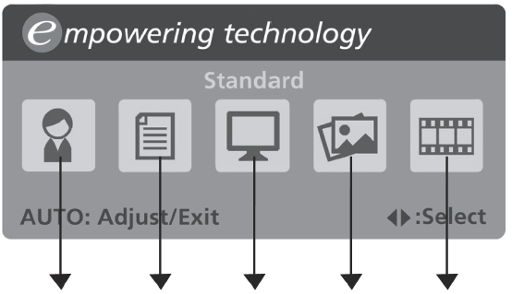
Gebruiker-modus
Tekst-modus
Standaard-modus
Graphics-modus
Film-modus

Gebruiksinstructies

Acer eColor Management
Stap 1: | Druk op de “ -toets” om de OSD van Acer eColor Management OSD en de scenariomodi te openen
Stap 2: | Druk op “<“ of “>” om de modus te kiezen
Stap 3: | Druk op de “ Auto-toets” om de modus te bevestigen en Auto Adjust (Automatische aanpassing) te bevestigen

Kenmerken en voordelen

Modus | Kenmerken | Voorkeuren
Standard | Standaardinstellingen | Herstelt de eigen beeldscherminstellingen
Tekst | Optimale balans tussen helderheid en contrast voorkomt vermoeide ogen | De meest comfortabele manier om tekst op het beeldscherm te lezen
Grafika | Verbetert kleuren en benadrukt kleine details | Beelden en foto's verschijnen in levendige kleuren met scherpe details
Film | Geeft scènes weer met helderste details | Zeer goed beeld, zelfs bij slechtverlichte omgevingen
Bruger | Gedefinieerd door gebruiker | Instellingen kunnen worden aangepast aan elke situatie

FOUTZOEKEN
Zijn er problemen met de monitor, controleer dan eerst de punten hieronder voordat u de LCD-monitor opstuurt voor reparatie.

(VGA Mode)
Probleem | Huidige toestand | Oplossing
Geen beeld | LED aan. | - Stel met de OSD de helderheid en het contrast in op de maximale waarde, of herstel de fabrieksinstelling.
Geen beeld | LED uit. | - Controleer de netschakelaar.
Geen beeld | LED uit. | - Controleer of de voedingskabel goed aangesloten is.
Geen beeld | LED toont een andere kleur. | - Controleer of de videokabel goed is aangesloten.
Geen beeld | LED toont een andere kleur. | - Controleer of de computer aanstaat.
Abnormaal beeld | Instabiel beeld. | - Controleer of de specificaties van de videokaart en de monitor overeenstemmen. Dit zou een afwijking van de signaalfrequentie kunnen veroorzaken.
Abnormaal beeld | Beeld  ontbreekt,  staat niet in  het midden, is  te klein of te  groot. | - Stel met de OSD de resolutie, klok, fase H-positie en V-positie in voor een nietgestandaardiseerd signaal.
Abnormaal beeld |  | - Ontbreekt het volledige beeld, kies dan een andere resolutie of een andere verticale frequentie met de OSD.
Abnormaal beeld |  | - Wacht een paar seconden nadat u de grootte van het beeld hebt ingesteld voordat u de signaalkabel losmaakt of de monitor uitschakelt.

(DVI Mode)
Probleem | Huidige toestand | Oplossing
Geen beeld | LED aan. | - Stel met de OSD de helderheid en het contrast in op de maximale waarde, of herstel de fabrieksinstelling.
Geen beeld | LED uit. | - Controleer de netschakelaar.
Geen beeld | LED uit. | - Controleer of de voedingskabel goed aangesloten is.
Geen beeld | LED toont een andere kleur. | - Controleer of de videokabel goed is aangesloten.
Geen beeld | LED toont een andere kleur. | - Controleer of de computer aanstaat.


Declaration of Conformity
We,
Acer Computer (Shanghai) Limited
3F, No. 168 Xizang medium road, Huangpu District,
Shanghai, China

Contact Person: Mr. Easy Lai
Tel: 886-2-8691-3089 Fax: 886-2-8691-3000
E-mail: easy_lai@acer.com.tw

Hereby declare that:
Product: 15.6”W LCD Monitor
Trade Name: Acer
Model Number: X163W
SKU Number: X163Wxxx (“x” = 0~9, a ~ z, A ~ Z or Blank)

Is compliant with the essential requirements and other relevant provisions of the following EC directives, and that all the necessary steps have been taken and are in force to assure that production units of the same product will continue comply with the requirements.

EMC Directive 89/336/EEC, amended by 92/31/EEC and 93/68/EEC as attested by conformity with the following harmonized standards:
-. EN55022:1998 + A1:2000 + A2:2003, AS/NZS CISPR22:2002, Class B
-. EN55024:1998 + A1:2001 + A2:2003
-. EN61000-3-2:2000, Class D
-. EN61000-3-3:1995 + A1:2001

Low Voltage Directive 2006/95/EC as attested by conformity with the following harmonized standard:
-. EN60950-1:2001

RoHS Directive 2002/95/EC on the Restriction of the Use of certain Hazardous Substances in Electrical and Electronic Equipment

_______________________________ Jul. 29, 2026
Easy Lai / Director Date
Acer Computer (Shanghai) Limited



Federal Communications Commission
Declaration of Conformity

This device complies with Part 15 of the FCC Rules. Operation is subject to the following two conditions: (1) this device may not cause harmful interference, and (2) this device must accept any interference received, including interference that may cause undesired operation.

The following local Manufacturer /Importer is responsible for this declaration:

Product: | 15.6”W LCD Monitor
Model Number: | X163W
SKU Number:  (“x” = 0~9, a ~ z, or A ~ Z) | X163Wxxx
Name of Responsible Party: | Acer America Corporation
Address of Responsible Party: | 333 West San Carlos St.  San Jose, CA 95110  U. S. A.
Contact Person: | Acer Representative
Phone No.: | 254-298-4000
Fax No.: | 254-298-4147

